|  |
| --- |
| , RD Dep. |
|  |

|  |  |  |  |  |  |
| --- | --- | --- | --- | --- | --- |
| REVISION HISTORY | | | | | |
| Ver. | Description of Change | Author | Date | Approved | |
| Name | Effective Date |
| 1.0 | Initial Version | Valeryia_Lupanava | 14-Nov-2017 |  |  |

Содержание

1. Аналитические функции 3

1.1. Применение GROUPING_ID 3

1.2. Применение TOTALS 6

1.3. Применение PIVOT 8

# Аналитические функции

## Применение GROUPING_ID

1. Сначала сделала выборку нужных таблиц из схемы и объединила их.



1. Изначально в селекте сделала группировку по дате для выведения GRAND_TOTAL по первой колонке.

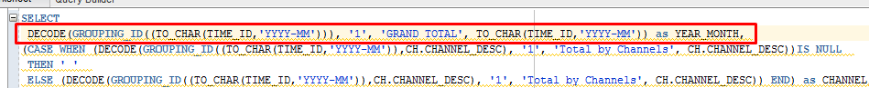

1. Затем сделала группировку по дате и каналам сбыта для выведения сумарной продажи.

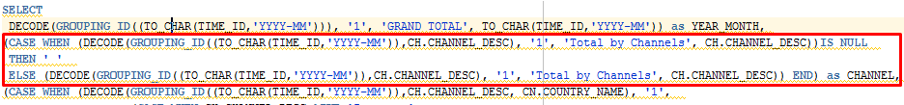

1. Затем сделала группировку трем ключевым полям: дата, канал, страна, - для выведения сумарных продаж по странам с определенным каналом сбыта. Также тут добавила кейс: если канал – интернет, то в названии суммарных продаж будет добавлено назвнание этого канала, если прямые продажи, то – второе название, - чтобы разграничить названия суммарных продаж по последней метрике.

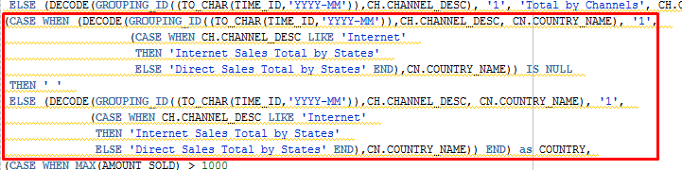

1. Расчет максимальной продажи (1) по разрезу. Здесь добавила форматирование числа. После тысячных ставится запятая. Число округляется до целых с помощью ROUND. Аналогичные расчеты ведутся для минимальных продаж (2) и суммарных (3).

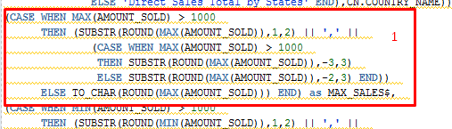

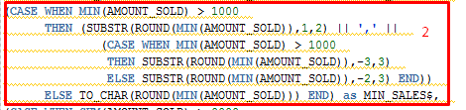

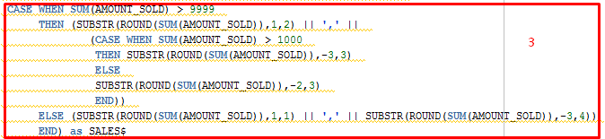

1. В GROUP BY выбрала ROLLUP, поскольку эта команда ROLLUP создает подытоги для каждого возможного уровня.

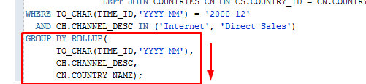

1. В WHERE были просто определены фильтры, требуемые в задаче.

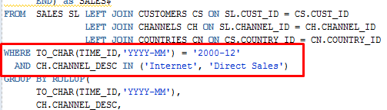

1. Результат.

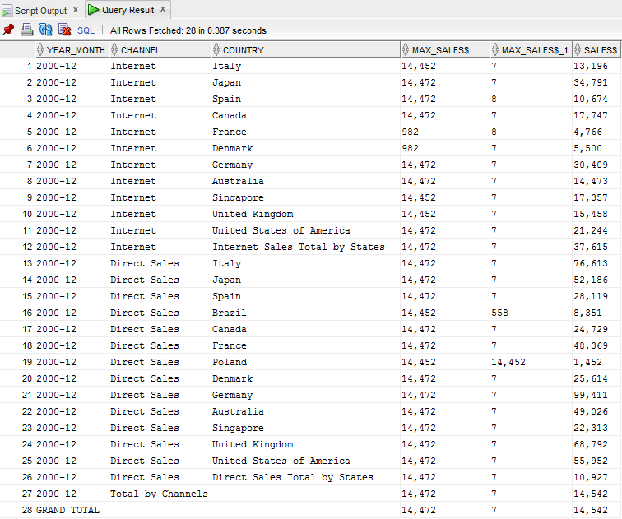

## Применение TOTALS

1. Первоначально определила источники и фильтры.

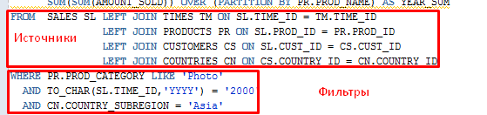

1. В селекте применила NTH, поскольку эта функция возвращает знаничение агрегации за определенный период, в нашем случае по кварталам. По годовым значения делала Sum(SUM()), поскольку сначала происходит суммирование по продукту за определенный квартал, а потом сумма сумм за все кварталы.

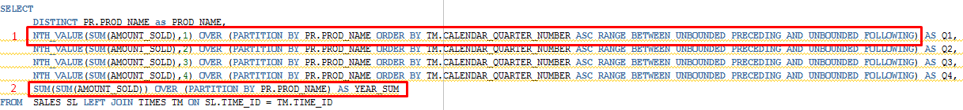

1. Все это оформила в представление и из него уже сделала результирующую выборку с суммарным итогом по колонкам.

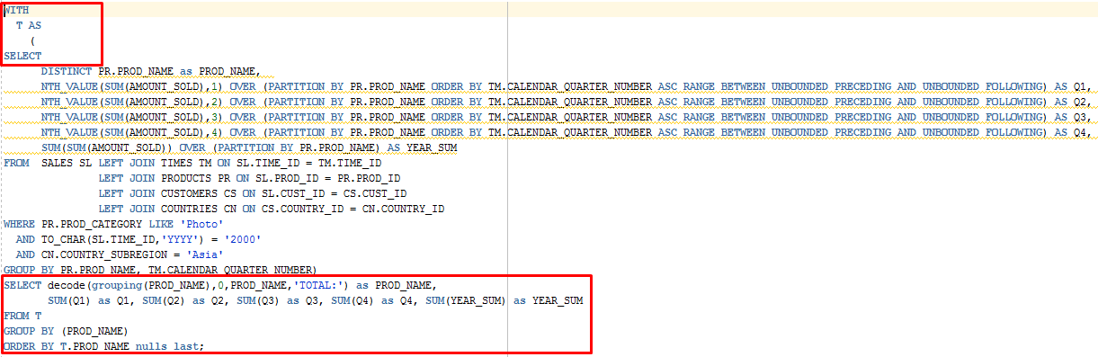

1. Итоговую группировку делала по продуктам c помощью ROLLUP. Результат представлен на скриншоте.

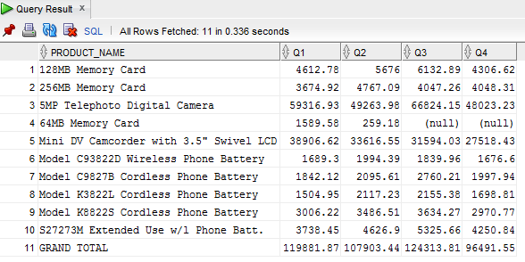

## Применение PIVOT

1. Сделала выборку каналов сбыта, продуктов и сумм продаж.

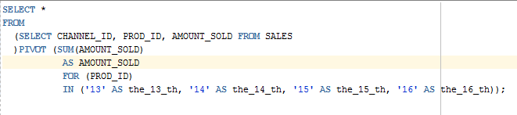

1. Продажи сложила в разрезе продуктов. И с помощью функции PIVOT транспонировала таблицу. Указала в PIVOT, что PROD_ID будет использоваться в качестве заголовков столбцов в кросс-табличном запросе. Метрика с каналами продаж остается в качестве заголовков рядов.

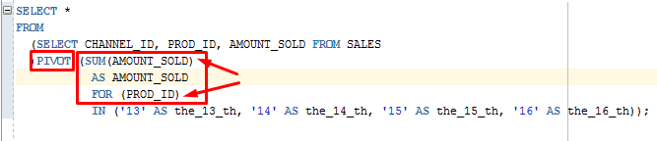

1. Таким образом, получаем PIVOT-таблицу.

